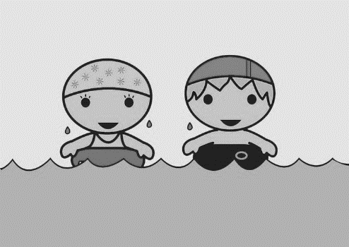

Zwemmen schooljaar 2019 -2020
Maand | Dag | Klas

Maart
April | Vrijdag 24/04 | 3de kleuterklas
Mei | Vrijdag 08/05
 | Vrijdag 29/05
Juni | Vrijdag 5/06
 | Vrijdag 19/06

